Выход на пенсию по новому закону - таблица по годам рождения
Выход на пенсию по новому закону - таблица повышения пенсионного возраста с 2019 года представлена далее в статье - предполагает получение работающими сейчас статуса пенсионеров на несколько лет позже, чем было ранее. При этом только повышением возраста реформа не ограничилась. Обо всех нововведениях узнайте из нашей статьи.

Как изменились общие правила выхода на страховую пенсию по старости
Россиянин получит страховое пенсионное обеспечение по старости, если он (в совокупности):
1. Достиг определенного возраста.
2. Имеет требуемый индивидуальный пенсионный коэффициент (далее — ИПК).
3. Заработал необходимый страховой стаж.
Последних двух параметров — о них рассказывается в другой нашей статье — новая реформа не коснулась. Нормативный же пенсионный возраст изменился: в соответствии со ст. 8 закона «О страховых пенсиях» от 28.12.2013 № 400-ФЗ (далее — закон № 400-ФЗ) с 01.01.2019 государство будет поэтапно, с шагом в 1 год, повышать его при назначении страховой пенсии по старости на общих основаниях:
- для мужчин — с 60 до 65 лет;
- для женщин — с 55 до 60 лет.
Вот как, согласно новому приложению 6 к закону № 400-ФЗ, выглядит таблица выхода на пенсию по годам:
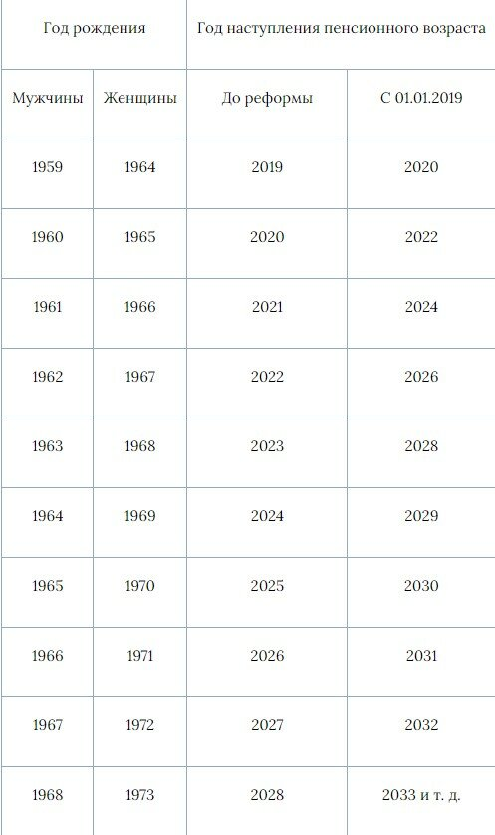
Пенсионный возраст государственных и муниципальных служащих вырос еще с 01.01.2017. Темп его роста, согласно изменениям в приложении 5 к закону № 400-ФЗ, с 01.01.2021 увеличится с 6 до 12 месяцев.

По какому графику на пенсию выйдут лица, имеющие право получить ее досрочно
С 2019 года график выхода на пенсию по старости, согласно закону № 400-ФЗ, изменился для следующих граждан:
1. Северян (п. 6 ч. 1 ст. 32). К этой категории относятся люди, которые одновременно:
- проработали не менее 15 лет на Крайнем Севере либо трудились 20 лет в приравненных к нему районах;
- получили необходимый страховой стаж (мужчины — от 25 лет, женщины — от 20).
- Их пенсионный возраст подняли с 55 до 60 лет и с 50 до 55 лет (для мужчин и женщин соответственно). При этом пенсионерами они по-прежнему могут стать на 5 лет ранее граждан, подпадающих под общие условия.
2. Педагогов и медиков (пп. 19–20 ч. 1 ст. 30). Срок, в который они смогут реализовать свое право на пенсионное обеспечение, поэтапно будет увеличен от года с того момента, когда оно возникло, до 5 лет, согласно приложению 7 к Закону № 400-ФЗ.
3. Творческих работников (п. 21 ч. 1 ст. 30). Для некоторых из них повысится возраст, по достижении которого они вправе уйти на заслуженный отдых досрочно в соответствии со Списком профессий и должностей, утвержденным постановлением Совмина РСФСР от 28.08.1991 № 447:
- для борцов, занятых в цирке и концертных организациях (п. 2), — с 50 до 55 лет;
- для аартистов драматических театров (п. 3 и п. 4) — с 50 до 55 лет и с 55 до 60 лет соответственно.
Граждане остальных творческих профессий станут пенсионерами в то же время, что и специалисты из п. 2 нашего перечня. Продолжительность требуемого стажа, порядок его определения и исчисления, а также величина ИПК остались прежними.

Что в новом законодательстве сказано об иных видах пенсии
Реформа увеличила также возраст для установления следующих видов пенсии:
1. Страховой по случаю потери кормильца, выплачиваемой его супругу, родителям, дедушке/бабушке. Для мужчин возраст повышается с 60 до 65 лет, для женщин — с 55 до 60. Достигнув его, эти граждане признаются нетрудоспособными в соответствии с пп. 3–4 ч. 2 ст. 10 закона № 400-ФЗ и получают право на пенсионное обеспечение. Подобные изменения повлияли на повышение фиксированной выплаты к страховой пенсии по старости (инвалидности) из-за нахождения на иждивении нетрудоспособных членов семьи.
2. Социальной по старости (подп. 5 п. 1 ст. 11 закона «О государственном пенсионном...» от 15.12.2001 № 166-ФЗ). Произойдет это поэтапно, с шагом в 1 год, согласно приложению 1 к названному закону. Повышение произойдет с 65 до 70 лет (для мужчин) и с 60 до 65 лет (для женщин).
3. По случаю потери кормильца родителям погибшего/умершего космонавта. Повышение производится аналогично предыдущей категории.
При этом с 01.01.2019 накопительная пенсия, а также срочная пенсионная и единовременная выплаты при наличии необходимого стажа (страхового или на определенных видах работ) и ИПК могут устанавливаться:
- досрочно, если наступил возраст либо срок, определенный старой редакцией закона № 400-ФЗ;
- на общих основаниях мужчинам в 60 лет, женщинам — в 55.

Льготы, предусмотренные реформой
После изменений законодательства льготы получили:
1. Люди, которым ранее оставалось до пенсии 2 года, — они вправе уйти на заслуженный отдых на 6 месяцев ранее срока, предусмотренного приложениями 6 и 7 к закону № 400-ФЗ. Причем коснулось это граждан, становящихся пенсионерами как на общих основаниях, так и досрочно. Аналогичная норма предусмотрена для лиц, претендующих на социальную пенсию по старости.Пенсионное обеспечение на полгода раньше смогут получить медицинские, педагогические и творческие работники (пп. 19-21 ч. 1 ст. 30 закона № 400-ФЗ), соответствующие одновременно двум условиям:
- они выработали на соответствующих видах работ требующийся стаж;
- их ИПК достиг нужной величины.
2. Мужчины со страховым стажем 42 года и более, женщины — не менее 37 лет. В него засчитываются только:
- временные отрезки, в течение которых человек работал (выполнял иную деятельность), будучи застрахованным, и его работодатель (либо сам гражданин) уплачивал в Пенсионный фонд РФ страховые взносы;
- периоды временной нетрудоспособности, за которые лицо получало пособие по обязательному страхованию.
Такие граждане могут стать пенсионерами за 2 года до закрепленного пенсионного возраста после того, как им исполнится 60 или 55 лет (мужчина и женщинам соответственно).

Кого не коснулись изменения
График выхода на пенсию по новому закону никак не изменился для следующих граждан:
- лиц, получивших инвалидность из-за военной травмы;
- многодетных матерей с пятью и более детьми, которых они воспитали до 8 лет;
- достигших до 01.01.2019 пенсионного возраста по старому законодательству, включая тех, кто пока не наработал требуемый стаж и ИПК;
- жителей Крайнего Севера и приравненных к нему местностей;
- родителей или опекунов, которые воспитали инвалида с детства до 8 лет;
- лилипутов и диспропорциональных карликов;
- работавших на Крайнем Севере и в приравненных к нему районах женщин с двумя и более детьми;
- людей с первой группой инвалидности по зрению;
- пострадавших от аварии на Чернобыльской АЭС и других радиационных или техногенных катастроф (за исключением государственных служащих);
- рабочих угольных шахт, добывающей промышленности, черной и цветной металлургии, железнодорожной и иных отраслей с вредными, опасными и тяжелыми условиями труда.
Чтобы реализовать свои пенсионные права, указанные лица должны наработать необходимый стаж (страховой или на определенных видах работ) и ИПК.

Какие новые категории граждан станут пенсионерами досрочно
Помимо людей, условия пенсионного обеспечения которых никак не изменились, есть категории граждан, которым реформа предоставила возможность получить пенсию раньше нового срока. В частности, новая редакция закона № 400-ФЗ позволила назначать страховую пенсию по старости многодетным матерям со страховым стажем от 15 лет, которые родили и воспитали до 8-летнего возраста четверо детей, с 56 лет (п. 1.1 ч. 1 ст. 32), трое детей — с 57 лет (п. 1.2 ч. 1 ст. 32).
В это время они могут стать пенсионерами, если заработают необходимую величину ИПК. Следует отметить, что при определении права на страховое пенсионное обеспечение по старости в числе детей женщины, согласно ч. 3 ст. 32 закона 400-ФЗ, не будут учитываться те, в отношении которых суд лишил ее родительских прав или отменил усыновление.

Гарантии предпенсионерам
Еще одно из нововведений — понятие «предпенсионный возраст». Его достигают граждане, которым остается до предполагаемого выхода на пенсию не более 5 лет с учетом переходного периода. Такой временной отрезок актуален для тех, кто рассчитывает уйти на заслуженный отдых как по общим основаниям, так и досрочно.
Для предпенсионеров законодатель предусмотрел:
- два оплачиваемых рабочих дня ежегодно для того, чтобы пройти диспансеризацию, предоставляемых по заявлению сотрудника после того, как он согласует их с работодателем;
- возможность получать пособие по безработице в повышенном размере и более длительно;
- гарантию трудовой занятости. С 14.10.2018 введена уголовная ответственность за необоснованное увольнение или отказ в приеме на работу предпенсионера (ст. 144.1 УК РФ).
Указанный пятилетний срок не станет определяющим только для налоговых льгот. Ими вправе воспользоваться граждане, которые достигли установленных до реформы границ пенсионного возраста.
***
Итак, общий уровень повышения пенсионного возраста составил 5 лет для всех категорий населения, кроме льготников. В то же время закон № 400-ФЗ предусматривает и такие нововведения, как:
- переходный период;
- небольшой рост в первые несколько лет;
- возможность досрочно уйти на заслуженный отдых многодетным матерям с тремя и четырьмя детьми;
- понятие «предпенсионеры» и дополнительные гарантии для тех, кто подпадает под это определение.
Требования к страховому стажу и ИПК при этом остались прежними.
***

